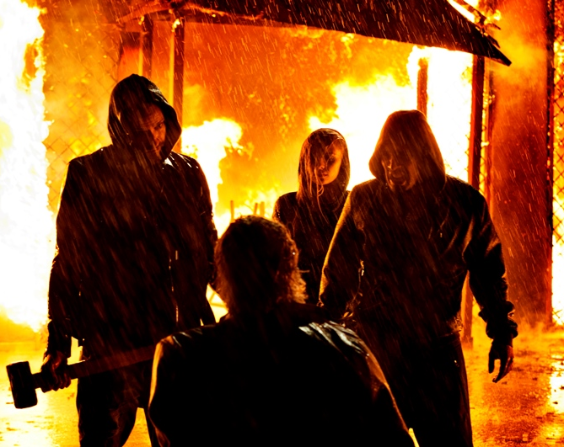
Suburra
(Suburra)
Premiéra: 3. 3. 2016

Indie Sales, Itálie, Francie, 2015
Režie: Stefano Sollima
Scénář: Sandro Petraglia, Stefano Rulli, Giancarlo De Cataldo, Carlo Bonini
Kamera: Paolo Carnera
Hudba: Pasquale Catalano
Hrají: Pierfrancesco Favino, Jean-Hugues Anglade, Greta Scarano, Elio Germano, Alessandro Borghi, Giulia Gorietti

Řím je město moci, kde zločin hledá co nejpřímější cestu, jak všem vnutit svůj vlastní zákon. Film Suburra je příběhem o velkých penězích roztočených kolem plánované výstavby, která má pobřeží v Ostii proměnit v italské Las Vegas. Tento projekt mají pomoci prosadit zkorumpovaný politik Filippo Malgradi, zapletený až po krk s podsvětím; mafián známý jako Číslo 8, který je hlavou mocné rodiny ovládající území Ostie, a především Samuraj, nejobávanější představitel římského podsvětí a zástupce mafie z jihu.
Mechanismus dokonalého plánu se ale začíná rozpadat kvůli lidem, kteří žijí na okraji těchto mocenských her. Příběh o zločinu se odehrává ve velmi krátkém časovém úseku sedmi dní, během nichž se rozpoutá brutální válka, která nakonec do svého mlýnku na maso vtáhne vinné i nevinné, zločince, obyčejné lidi, zaprodané politiky i chamtivé kardinály. Poslední den pak nastává Apokalypsa.
Stefano Sollima, režisér i u nás známého mafiánského seriálu Gomorra, se ve svém novém filmu vrací k tématu italské mafie. Neapol tentokráte vystřídal Řím. Svůj nový film popsal slovy: „Ve starověku byla Suburra čtvrtí na úpatí Palatina, takové gheto, kde byly bordely a taverny, místo, kde se setkávali vznešení senátoři a lidé se špatnou pověstí: Do úzkého kontaktu zde přicházely vzdálené a zdánlivě neslučitelné světy. Suburru starověkého Říma a tu dnešní jako by pojilo tenké vlákno dlouhé více než dva tisíce let. Řídí se stále stejnými mechanismy, vládne netušenými sílami, které nadále zajišťují křehkou rovnováhu mezi mocí a ulicí ve snaze najít co nejrychlejší a nejefektivnější cestu k tomu, jak vydělat peníze.“

Přístupnost: mládeži do 15 let nepřístupný
Žánr: thriller
Verze: italsky s českými titulky
Stopáž: 134 min
Formát: 2D DCP, zvuk 5.1
Monopol do: 11. 1. 2026
Propagace: plakáty A1, plakáty A3, fotosky, tisk, rozhlas, internet
Programování: Zuzana Černá, tel: 582 365 576, GSM: 602 836 993, cerna@cinemart.cz

